**Membuat sebuah Layer Retro Text Effect dengan Adobe Photoshop**



Buka Aplikasi PhotoShop lalu buat new dokumen. Untuk ukuran dokumen bisa menyesuaikan sesuai ukuran background.

Step 1

Sebelumnya download terlebih dahulu lalu instal agar bias di alikasikan ke dalam PS Mendownload Background :

<https://www.deviantart.com/bashcorpo/art/Grungy-paper-texture-v-5-22966998>

Mendownload Font :

<https://www.fontfabric.com/fonts/intro/>

Kamu bisa langsung mendrag foto ke dalam Potoshop dan ukurannya akan menyesuaikan.

Setelah itu Duplicate Background.

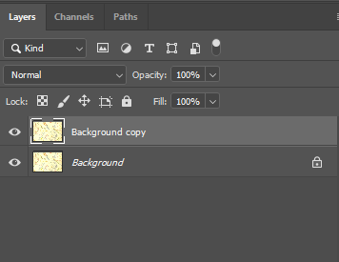

Step 2

Double Click layer Background copy untuk mengaplikasikan sebuah **Pattern Overlay** effect. Klik Layer > Layer Style > Pattern Overlay lalu dengan mengikuti pengaturan :

**Blend Mode :** Soft Light

**Pattern :** Sawtooth (sesuai selera)

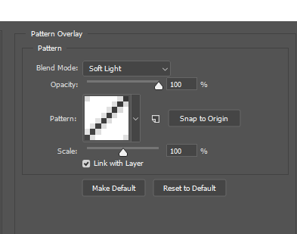

Step 3

Buatlah sebuah **Text** dengan menggunakan font **Intro Inline Regular**  ukuran 110 pt, dan warna apapun yang anda suka karena kami menggunakan efek **Color Overlay** nanti.

Jika anda menambahkan lebih dari satu baris teks, buka panel Character (Windows > Character), dan ubah nilai Leading menjadi 100 pt.

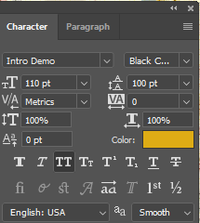

Step 4

Untuk menghapus huruf secara merata, anda harus menempatkan kusor di Antara dua huruf yang anda ingin sesuaikan, dan mengetikan nilai pelacakan yang sesuai.

Nilai yang digunakan :

* W/O, O/N : -50
* D/E, E/R : 100
* E/U, U/I : 150

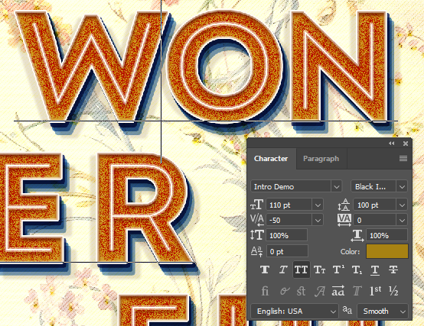

Step 5

**Menambah Stroke dan menggunakan Stroke Overprint**

Double click **text** dan terapkan mengikuti setting layer :

1. Menambahkan **stroke :**

* Size : 3
* Position : Inside
* Opacity: 48%
* Colour : #fffaf3
* Ceklist **Overptint** box

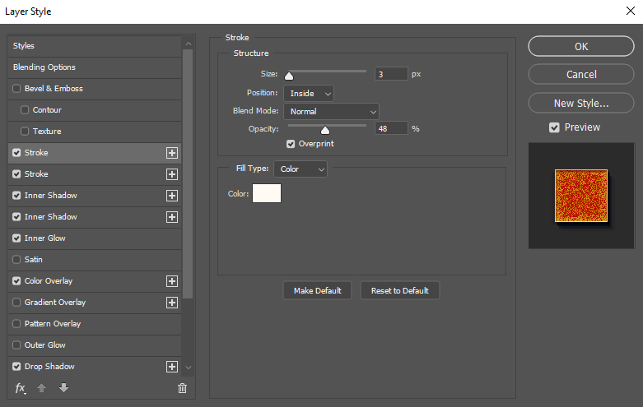

1. Opsi Overprint adalah peningkatan baru pada efek Stroke. Apa yang dilakukannya adalah memungkinkan isi stroke bagian dalam yang tembus cahaya (dengan nilai Opacity kurang dari 100%) untuk menyatu dengan warna bentuk atau teks yang digunakan.

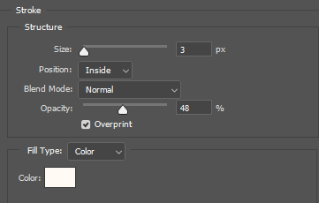

1. Ketika opsi Overprint tidak dicentang, bentuk atau isi teks akan benar-benar tersingkir, dan latar belakang di belakang stroke transparan akan ditampilkan sebagai gantinya.

 

Tanpa Overpaint Dengan Overpaint

Step 6

**Tambahkan Beberapa Contoh Efek Lapisan**

1. Beberapa efek memiliki ikon + kecil di sebelah kanannya (efek Stroke, Inner Shadow, Color Overlay, Gradient Overlay, dan Drop Shadow). Ketika Anda mengklik ikon + itu, Anda dapat menambahkan hingga 10 instance per lapisan efek di sebelahnya. Jadi jika Anda mengklik ikon + di sebelah efek Stroke, Anda akan melihat bahwa tab Stroke lain akan muncul di bawah yang sudah Anda miliki, dengan pengaturan dan nilai yang sama diterapkan.

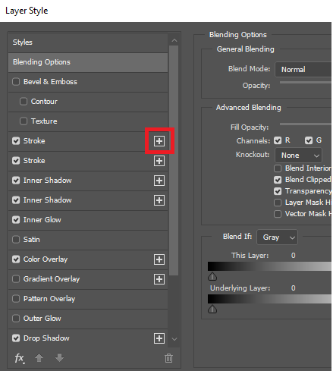

1. Klik contoh efek Stroke kedua untuk mengaktifkannya, dan gunakan pengaturan berikut untuk itu:

* **Position :** Outside
* **Opacity :** 100 %
* **Color :** #ffffff

Anda akan melihat bahwa ini menerapkan efek goresan lain pada teks, tanpa perlu menggunakan layer atau style layer lain yang terpisah

Step 7

**Menambahkan Inner Shadows**

1. Tambahkan Inner Shadows dengan pengaturan :

* Colour : #ab6b18
* Opacity : 80 %
* Distance : 8
* Size : 5

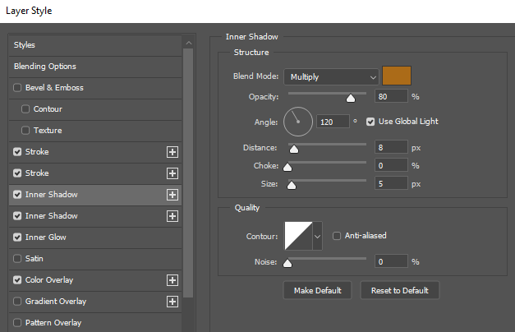

1. Tambahkan contoh lain dari efek Inner Shadow dengan pengaturan ini:

* Colour : #d9953d
* Hapus centang pada kotak **Use Global Light**
* **Angle :**  63
* **Distance :** 11

Ini akan memungkinkan Anda untuk menambahkan bayangan bagian dalam dengan nilai sudut yang berbeda hanya menggunakan satu lapisan, dan gaya lapisan yang sama.

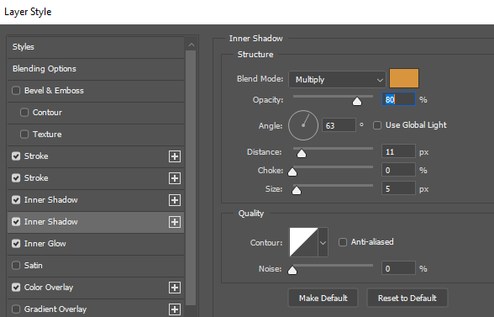

Step 7

1. Tambahkan Inner Glow dan Color Overlay Effects

Tambahkan Inner Glow dengan pengaturan ini:

* Blend Mode: Color Burn
* Opacity: 100%
* Noise: 100%
* Color: # e7dabc
* Source: Pusat
* Size: 35

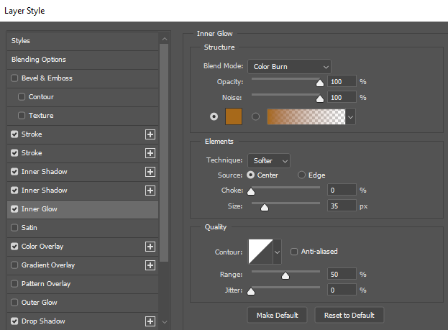

1. Tambahkan Overlay Warna dengan pengaturan ini:

**Color:**#d09c2d

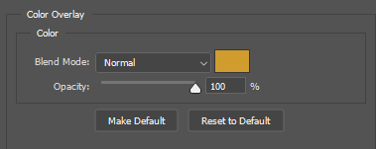

Step 8

Pertama, Menambahkan Drop Shadows dengan pengaturan :

* Color : #394485
* Opacity : 100 %
* Distance : 8
* Spread : 100
* Size : 4

Kedua, dan tambah lagi Drop shadow effect dengan pengaturan :

* Color : #4e85c2
* Non list Use Global Light box
* Angle : 119
* Distance : 17

Ketiga, Tambah lagi Drop Shadow effect dengan pengaturan :

* Color : #2d6db5
* Opacity: 61%
* Angle : 121
* Distance : 26

Keempat, tambah lagi Drop Shadow effect dengan pengaturan :

* Color : #c1a89a
* Opacity: 35%
* Angle : 41
* Distance : 13
* Spread: 47
* Size: 9

Tambahkan instance kelima dari efek Drop Shadow. Contoh ini akan sangat mirip dengan yang keempat, jadi alih-alih mengklik ikon + Drop Shadow apa pun, pastikan untuk mengeklik ikon + di sebelah instance Drop Shadow keempat.

Ini akan membuat instance kelima di bawah yang keempat, dengan pengaturan yang persis sama. Ubah yang berikut ini:

• Sudut: 130

• Jarak: 38

